REPÚBLICA DE COLOMBIA

RAMA JUDICIAL DEL PODER PÚBLICO

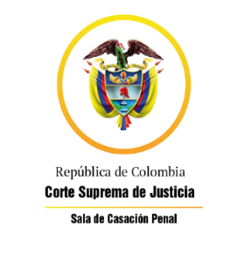

TRIBUNAL SUPERIOR DEL DISTRITO JUDICIAL

SALA DE DECISIÓN PENAL

REGISTROS DE PROYECTOS

|  |  |  |  |  |  |
| --- | --- | --- | --- | --- | --- |
| FECHA | RADICADO | CLASE | ACCIONANTE | ACCIONADO | MAGISTRADO |
| 25/08/2021 | 2012-070 | Proceso Penal - Ley 906 de 2004 | Marco Emilio Mejía Bustillo y otro | Hurto agravado y calificado y otros | HSM |
| 25/08/2021 | 21-741t | Tutela 1a instancia | Yasmín Barón Niño como apoderada j | DEAJ | PRAM |
| 25/08/2021 | 2015 - 13866 (21 - 524A) | Accion de Revisión - Ley 906 de 2004 - | Jairo Villamizar Bautista | Fabricación, tráfico o porte de armas de fuego | HSM |
| 25/08/2021 | 2009-01111 (20-255A) | Proceso Penal - Ley 906 de 2004 | Carlos Julio Parra | Acceso carnal abusivo con menor de 14 años agravado. | SEML |
| 25/08/2021 | 2009-022-01 | Proceso penal Ley 600 de 2000 | Bernardo Hoyos Montoya y otros | Peculado por apropiación | HSM |
| 25/08/2021 | 2019-00415 (21-360A) | Proceso penal ley 906 de 2004 | Jose Alberto Rodriguez Rueda | Hurto calificado | PRAM |